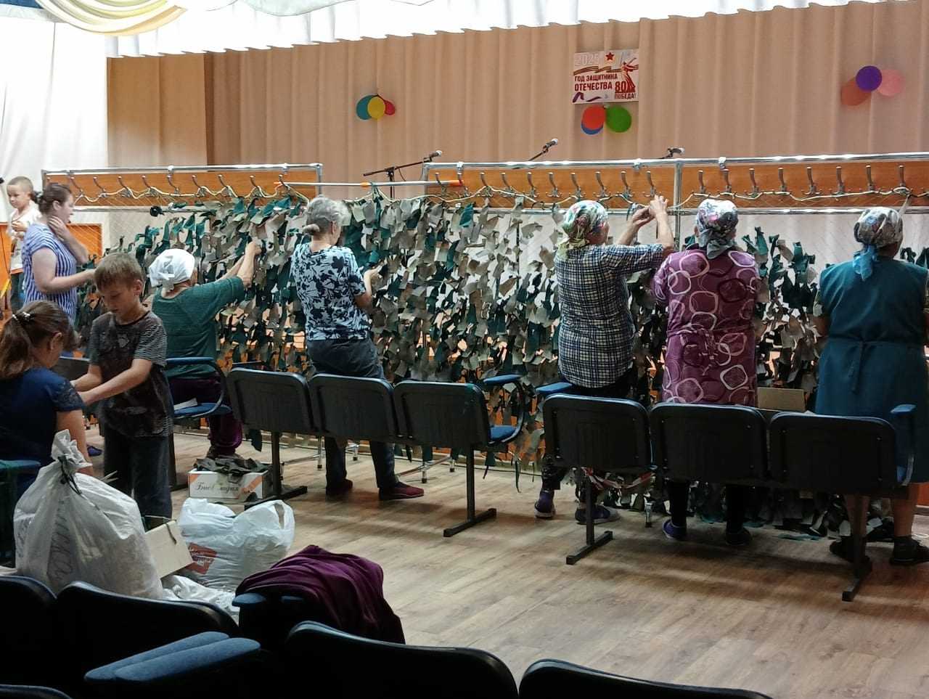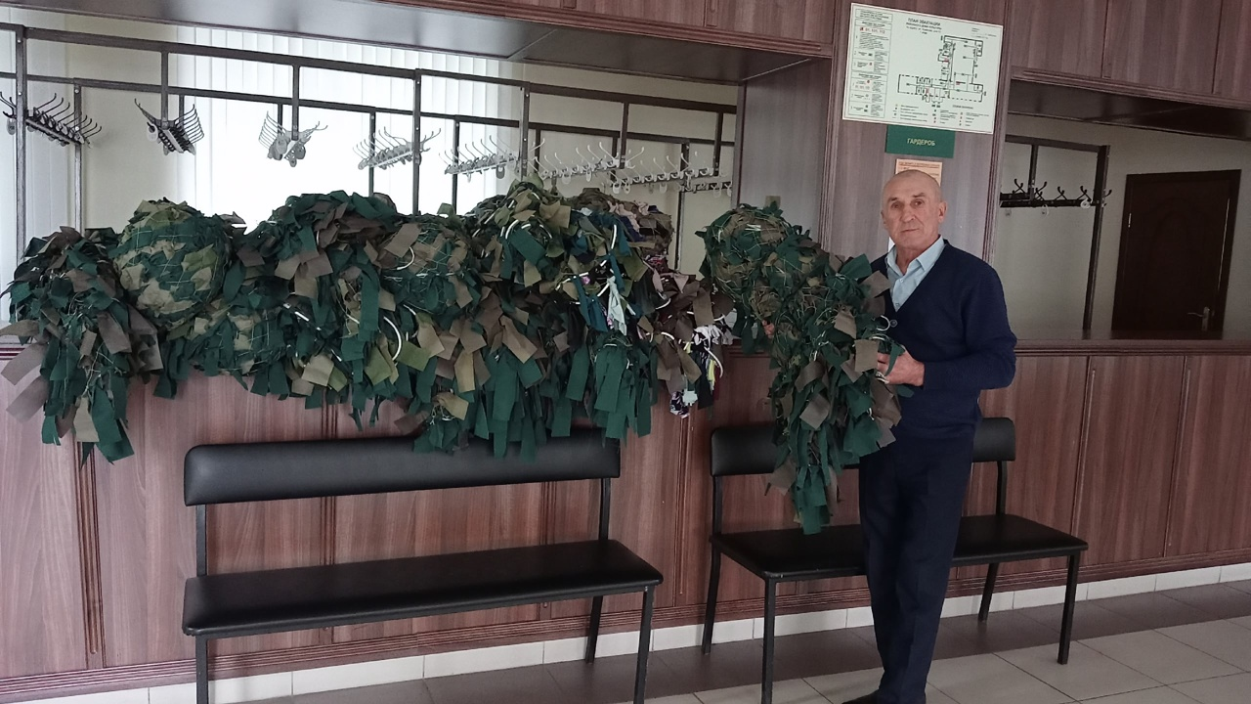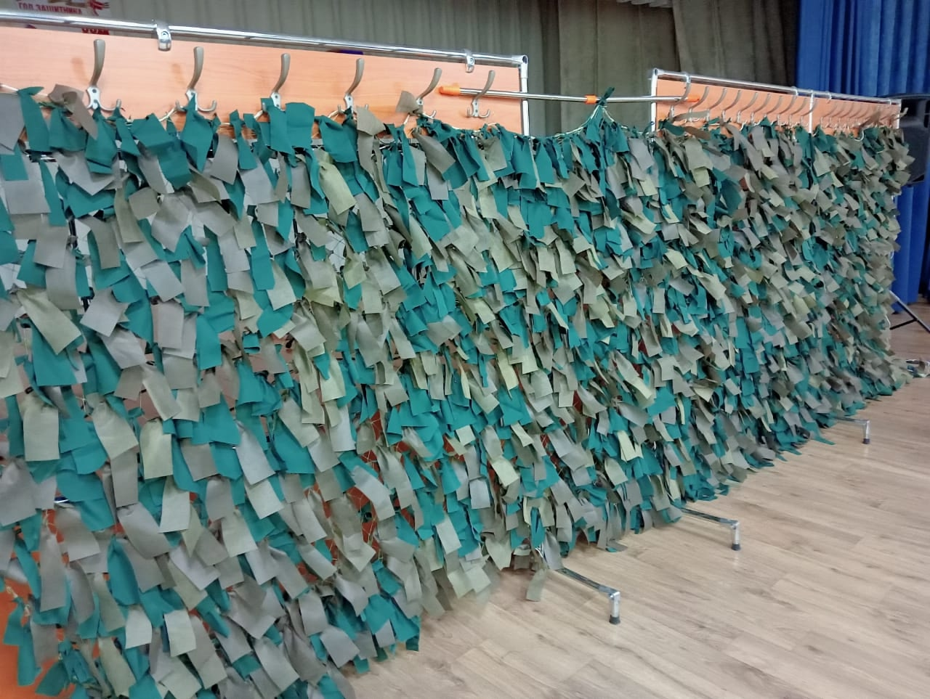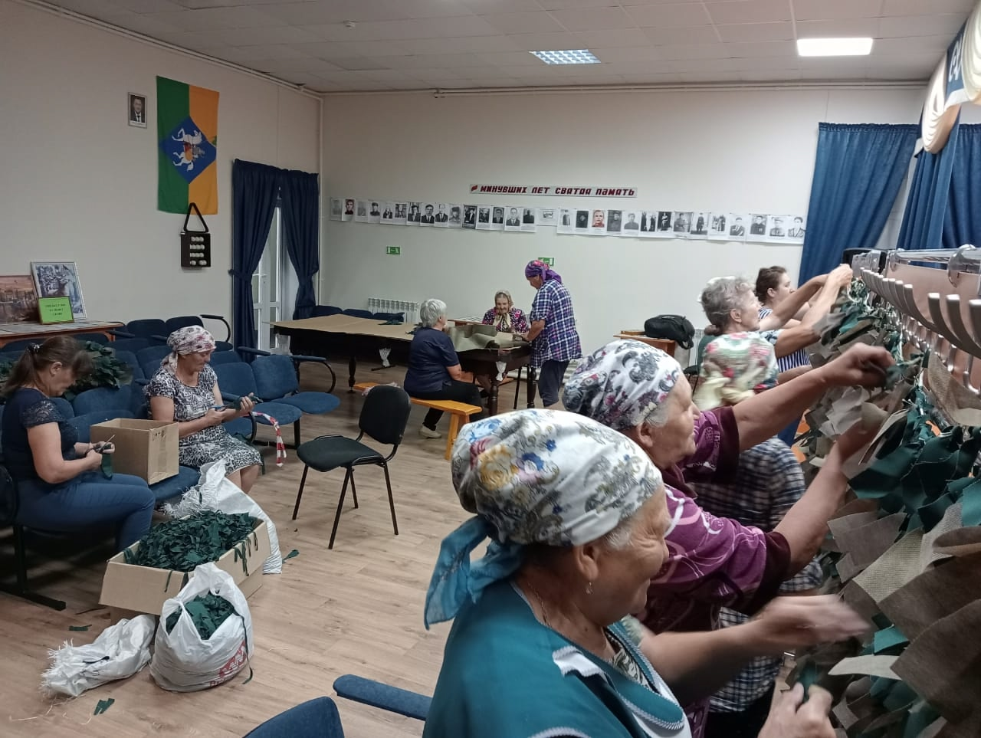
Старо-Матакский сельский дом культуры оказал поддержку военнослужащим, находящимся в зоне специальной военной операции, передав двенадцать маскировочных сетей.
Этот поступок стал ярким примером активной гражданской позиции местных жителей, проявляющих инициативу и участие в поддержке тех, кто находится на передовой линии обороны нашей Родины.
Программа «Активное долголетие», реализуемая в рамках федерального проекта «Старшее поколение», играет важную роль в развитии сельских территорий. Она позволяет пожилым людям вести активный образ жизни, заниматься творчеством и полезными делами, такими как изготовление маскировочных сетей. Это не только помогает поддерживать физическую активность, но и способствует развитию чувства общности и солидарности среди жителей деревни.
Стоит отметить, что жители села Старые Матаки демонстрируют высокую степень ответственности и патриотизма. Они осознают важность своей работы и понимают, что каждая сделанная ими сеть может спасти жизнь солдата. Их труд заслуживает особого уважения и благодарности, ведь благодаря таким инициативам укрепляется дух единства и взаимопомощи в обществе.

